
Республика Дагестан .Кайтагский район
Муниципальное казённое общеобразовательное учреждение
«Шилягинская средняя общеобразовательная школа »
Адрес электронной почты организации: kurbanova.oo15@mail.ru
Адрес официального сайта в информационно-телекоммуникационной сети «Интернет» организации : s1shlg.siteobr.ru
Классный час
« Музыка и мы!»
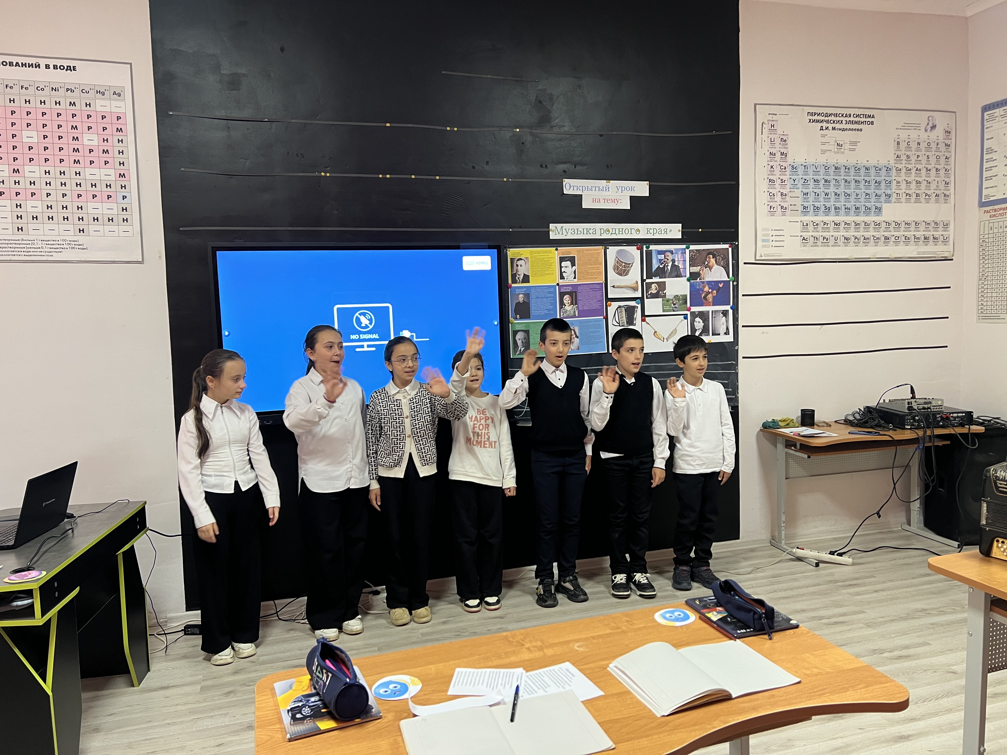
Подготовила и провела классный час:
Байзиева Н.Б.
учитель начальных классов.
2023-2024 уч. год.
Цель: познакомить обучающихся с направлениями в музыке, приобщать обучающихся к любви к прекрасному, развивать эстетический вкус.
Задачи: выявить уровень музыкальной культуры учащихся, совершенствовать умение понимать характер и содержание музыкальных образов, развивать потребность общения с серьезной музыкой.
Ход классного часа:
1. ГЛАВА I. БЕСЕДА О МУЗЫКЕ.
2. ГЛАВА II.ВЛИЯНИЕ МУЗЫКИ НА ФОРМИРОВАНИЕ ИНТЕЛЛЕКТУАЛЬНОЙ И НРАВСТВЕННОЙ КУЛЬТУРЫ ЧЕЛОВЕКА.
3. ВЫВОД.
Подготовка к классному часу:
- Компьютер, музыкальный центр, флеш – карта, аудиозаписи, видеозаписи.
План-конспект беседы:
ГЛАВА I. БЕСЕДА О МУЗЫКЕ
Высказывания о музыке:
«Музыка есть величайшее искусство, которое возвышает, облагораживает душу, развивает в ней бесконечный, внутренний мир» В. Г. Белинский.
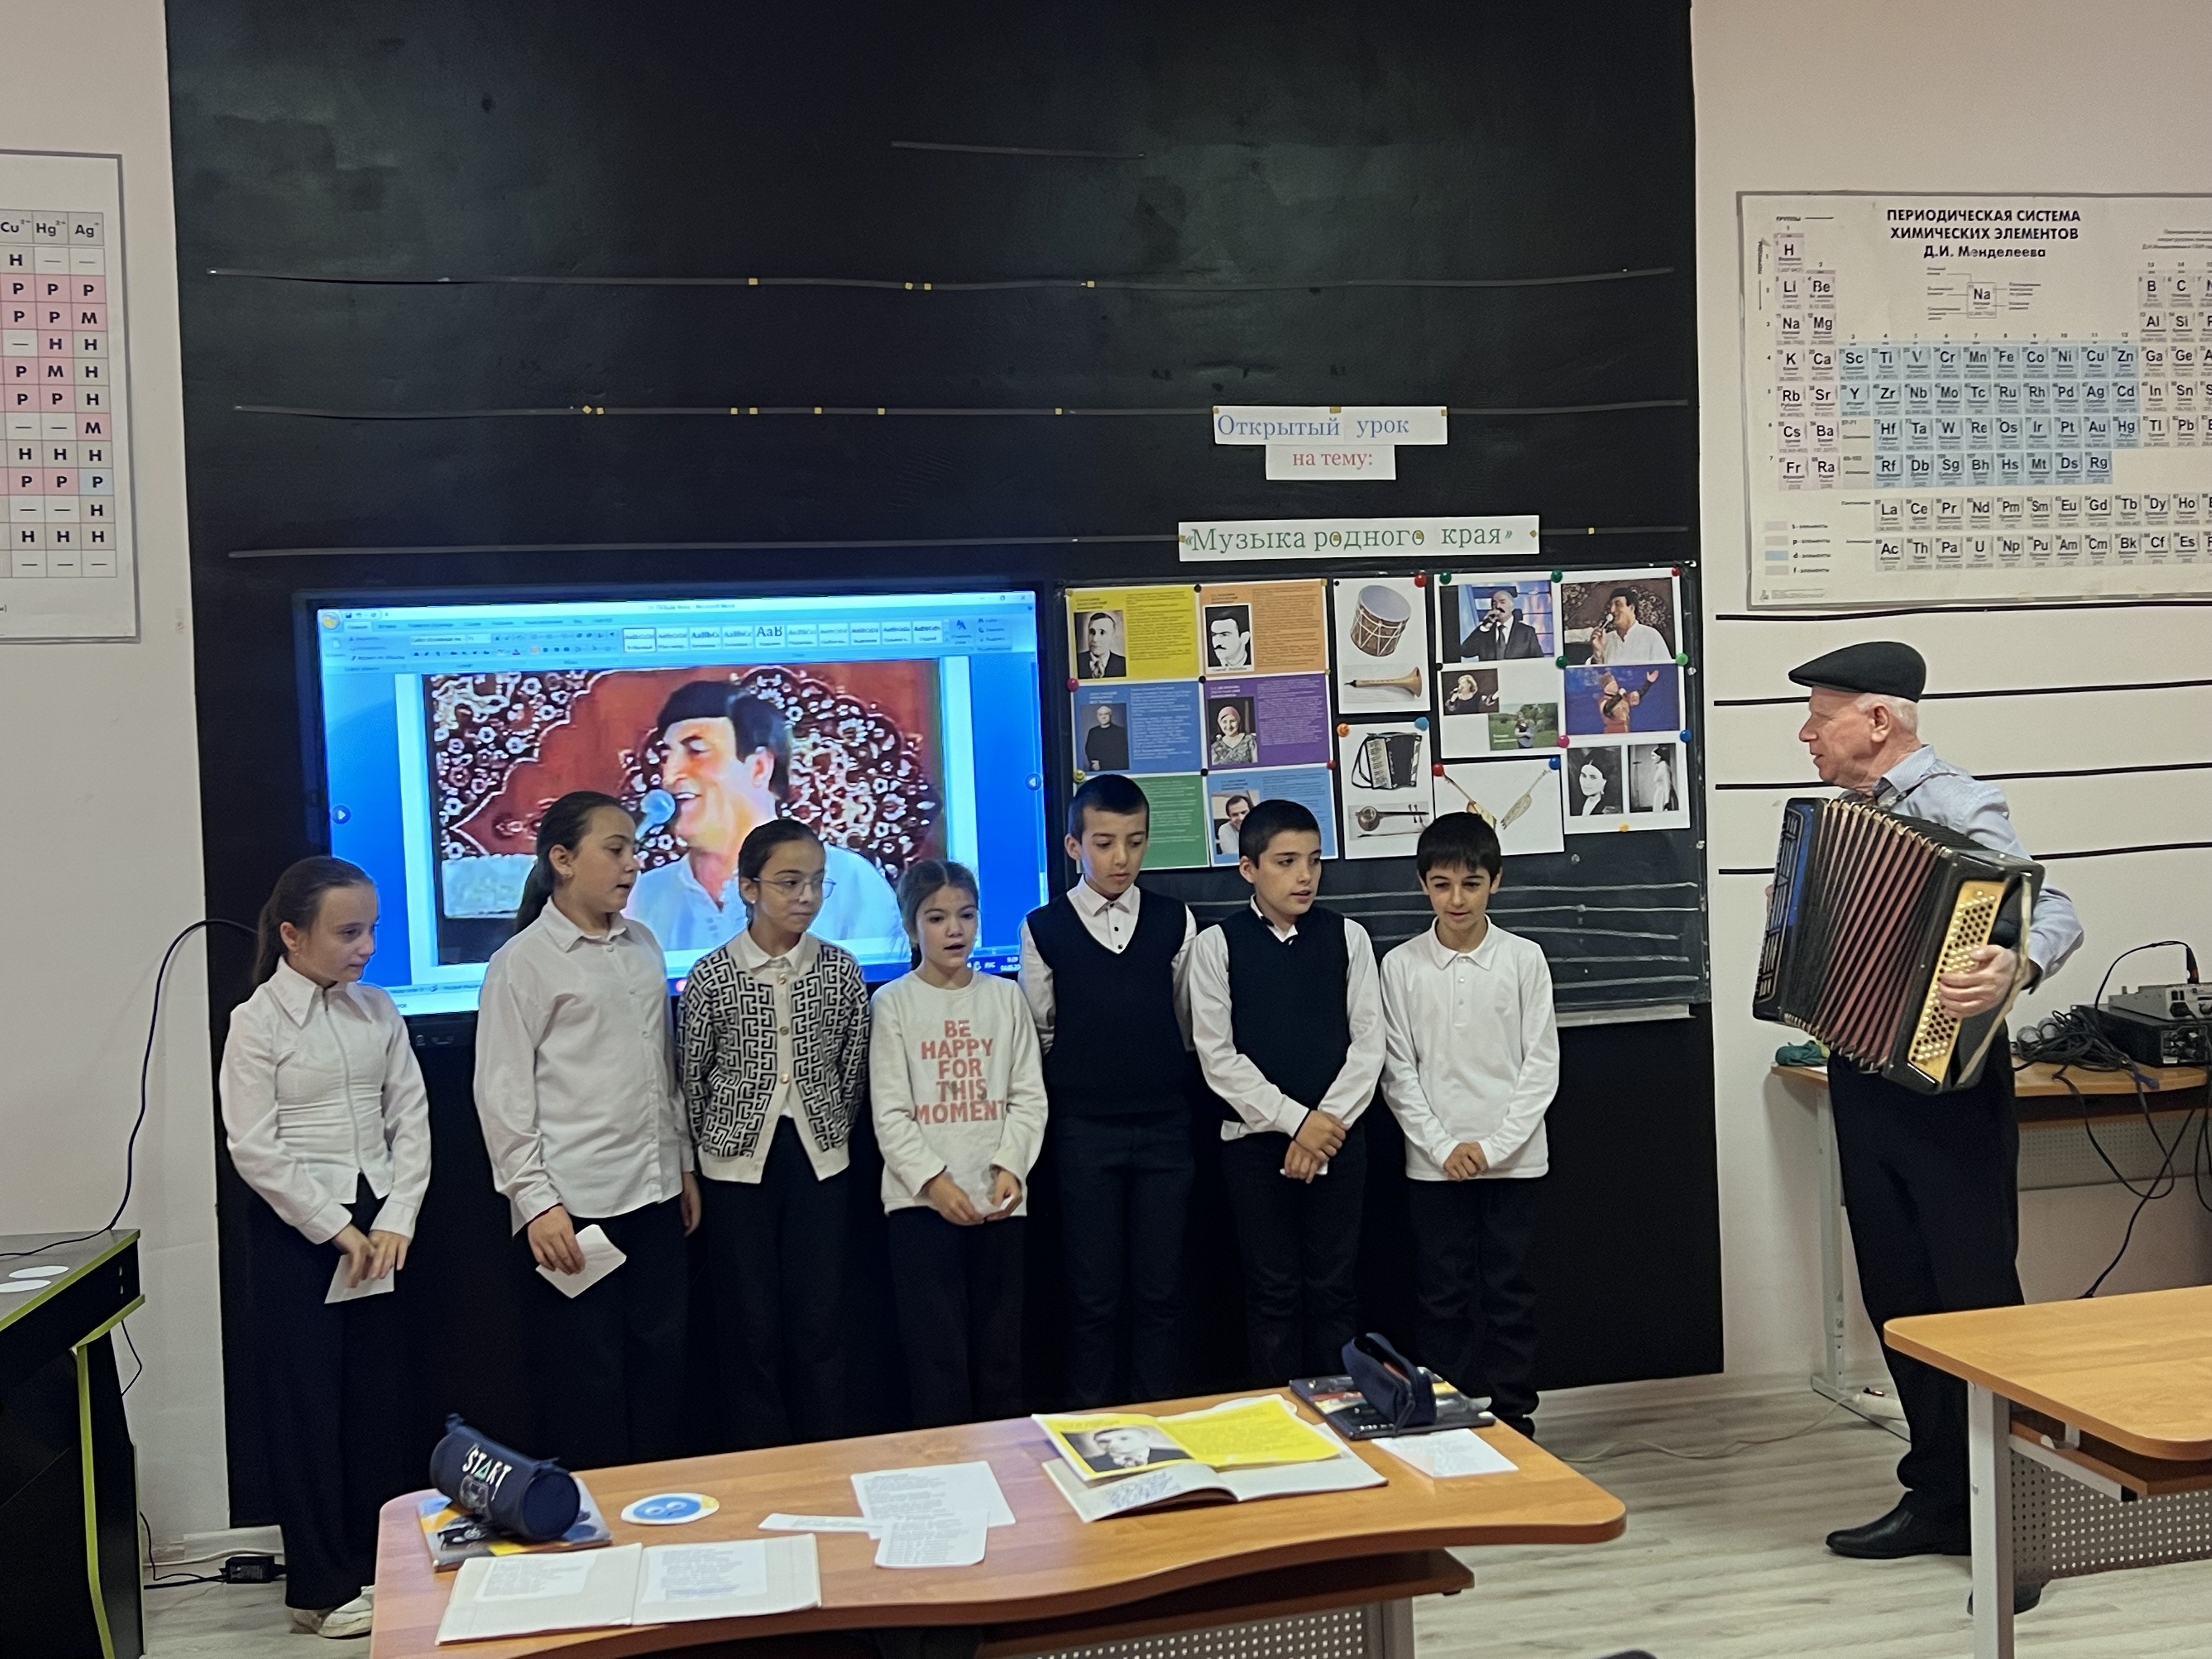
«Музыка — самое поэтическое, самое живое, самое могучее из всех искусств». П. И. Чайковский
Наш сегодняшний классный час называется «Музыка и мы». Как вы уже поняли, речь на нем пойдет о музыке. Мы с вами поговорим о том, какой бывает музыка, какую роль она играет в нашей жизни, послушаем музыку. Наша цель сегодня – понять, что любая музыка интересна и прекрасна.
- Как вы думаете, какую роль играет музыка в нашей жизни?
(обучащиеся отвечают)
Музыка — одно из самых древних искусств. Власть музыки над душами людей была осознана еще тысячелетия назад.
Красивая и очень древняя легенда повествует о том, что когда сладкоголосый Орфей ударял по струнам своей золотой кифары, он становился могущественней богов. Потому что в эти волшебные мгновения не боги,а песнь Орфея владычествовала над миром: деревья и скалы сдвигались со своих мест, водопады усмиряли свой шум, а свирепые звери плакали как дети.
Музыка занимала большое место в общественной жизни Древней Греции. Она сопровождала праздники и тризны, звучала на театральных представлениях, помогала людям трудиться. Многие греки умели петь, играть на струнных инструментах – лире и кифаре.
При раскопках на острове Крит, в городе Микены, на островах и побережье Эгейского моря археологи нашли великолепные статуэтки музыкантов, обнаружили росписи помещений с изображением певцов и танцоров.
По представлению античного философа Платона овладение искусством музыки очищало от дурных чувств и желаний.
Вот так в далёкой древности почувствовали силу музыки.
"Музыка родилась одновременно с сотворением мира", – так утверждали древние мудрецы.
Как вы думаете, услышав одну и ту же музыку, разные люди испытывают одни и те же чувства, представляют себе одни и те же картины?
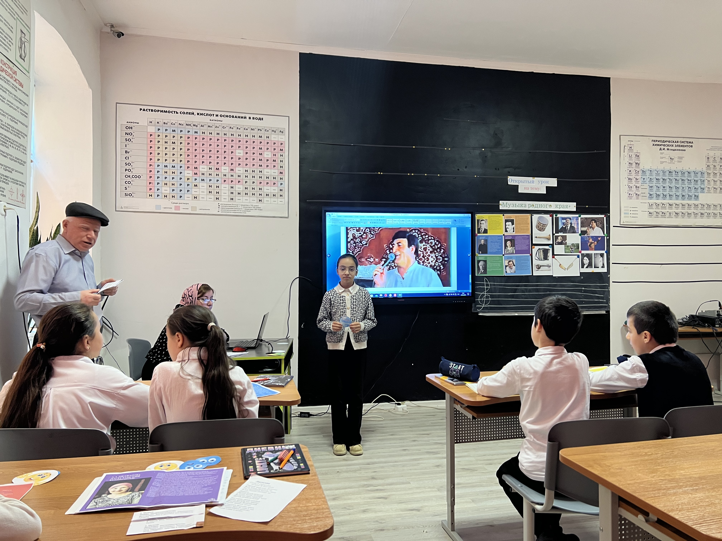
(обучащиеся отвечают)
Глава II.ВЛИЯНИЕ МУЗЫКИ НА ФОРМИРОВАНИЕ ИНТЕЛЛЕКТУАЛЬНОЙ И НРАВСТВЕННОЙ КУЛЬТУРЫ ЧЕЛОВЕКА.
Музыка — самый сложный вид искусства Она объединяет чувства и мысли людей в единый порыв, и в то же время каждый воспринимает музыку по-своему, соответственно настроению. Одним нравится так называемая «серьезная» музыка, другие охотнее слушают «легкую», эстрадную. Музыка очень сильно воздействует на организм человека, на его эмоциональное состояние.
Когда мы слушаем музыку колокольного звона, то она убивают тифозные палочки, возбудителей желтухи и вирусов гриппа, звонари – долгожители.
Если мы слушаем музыку ударных инструментов и если темп до 100 ударов в минуту, то пробуждается телесно-двигательная реакция человека.
- если темп 130-140 ударов в минуту вводит человека в транс.
Когда мы слушаем звуки природы, то она регулируют уровень сахара в крови.
При прослушивании народной музыки,то она помогает глубже понять историю;
способствует гармоничному развитию личности.
Слушая советскую эстрадную музыку- повышает настроение, вызывает желание петь, танцевать;
Так же служит для отдыха.
При прослушивании примитивных текстов песен, происходит развращение молодежи;
- слушая попсу, не рекомендуется делать уроки.
А при прослушивании классической музыки, то она
+ способствует ускоренному выздоровлению;
+ нормализует кровяное давление.
При прослушивании зарубежной эстрадной музыки
- возбуждает, ожесточает, усиливает агрессию;
выделяется стресс- гормон,
который стирает хранившуюся в мозгу информацию.
Современные научные исследования.
Особо интенсивно изучается влияние музыки в последние десятилетия. Эксперименты ведутся в нескольких направлениях:
влияние отдельных музыкальных инструментов на живые организмы;
влияние музыки великих гениев человечества; индивидуальное воздействие отдельных произведений композиторов;
воздействие на организм человека традиционных народных направлений в музыке, а также современных направлений.
Учащиеся прослушали три музыкальных фрагмента
В. МОЦАРТ, Л. БЕТХОВЕН, «RAMMSTEIN».
Выявление музыкальных предпочтений.
Какую музыку предпочитаете?
1 Классическую и духовную
2 Современную эстрадную, популярную
3 Народную
4 Рок-музыку
5 Не люблю музыку
Итак, какой вывод мы можем сделать из сегодняшнего нашего разговора.
(обучающиеся делают предположения)
Верно, музыка существует столько, сколько существует человек, только раньше музыка, естественно, отличалась от современной. И, вообще, музыка в разное время бывает разной, потому что она отражает ту жизнь, которая окружает человека в данный момент времени.
Подведем небольшой итог.
Музыка во благо, музыка во вред.
* Если классическая музыка ускоряет рост пшеницы, то рок-музыка – наоборот.
* Если под воздействием классической музыки увеличивается количество молока у кормящих матерей и млекопитающих животных, то под воздействием рэпа оно резко снижается.
* Растения и цветы под классическую музыку быстрее расправляют свои листья и лепестки.
* Музыка Моцарта оказывает, несомненно, положительное влияние на процессы высшей мозговой деятельности, требующиеся для математики и шахмат.
* Музыка снимает напряженность во время деловых переговоров, ученики под музыкальное сопровождение более внимательно слушают и значительно быстрее запоминают новый материал.
* Вообще, растения и животные предпочитают гармоничную музыку. Например, дельфины с удовольствием слушают классическую музыку, особенно Баха; услышав классические произведения, акулы собираются со всего океанского побережья.
Вывод: Наш мир соткан из совершенства и несовершенства. Каждый человек волен выбирать, что ему ближе. И, все же, чтобы уберечь себя и нашу землю от разрушения, нужно наполнять окружающий мир прекрасным с помощью музыки, живописи и других видов искусства. И гармоническая музыка является особой защитой от многих бед, ибо ее звуки, проникающие всюду способны сделать мир прекраснее, а человека – совершенней.Мыслитель говорил: «Слушать Прекрасное, видеть Прекрасное – значит улучшаться

